Inspectoratul Şcolar al Judeţului Călăraşi

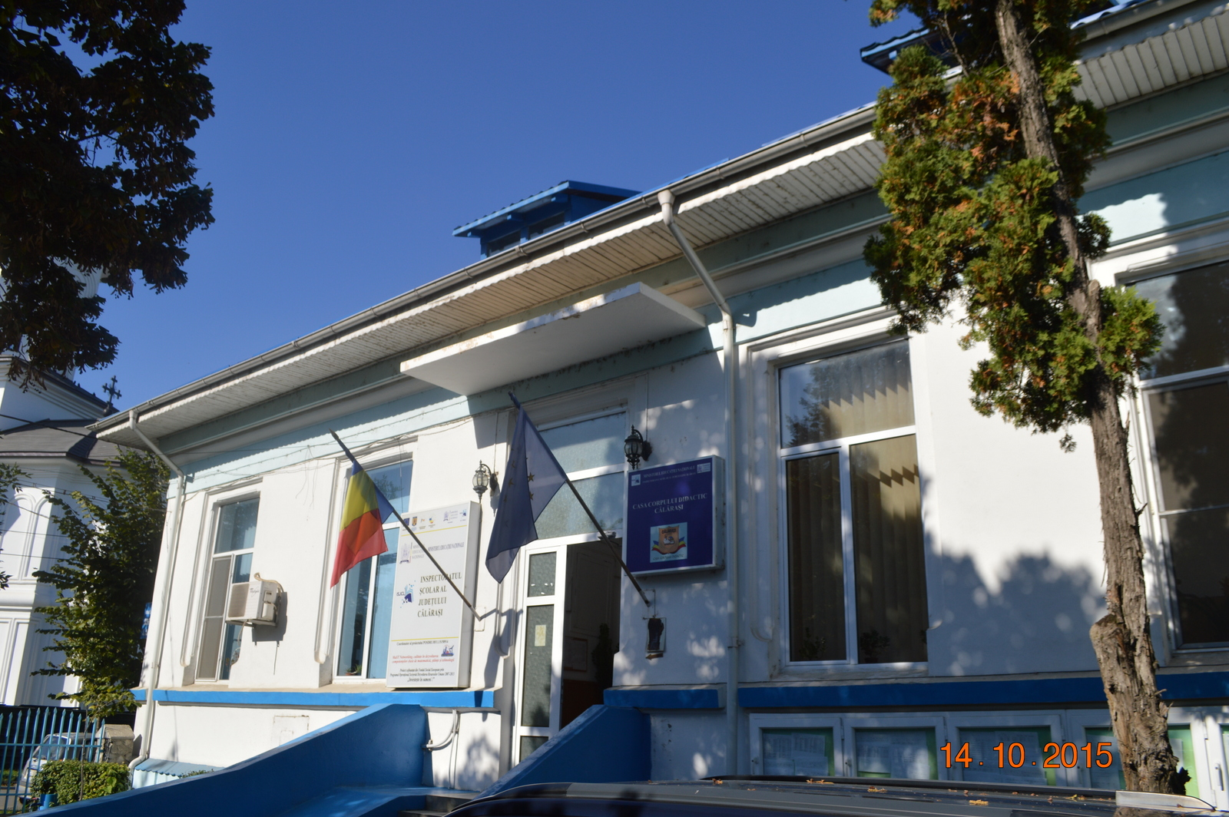
AVIZAT,
INSPECTOR ȘCOLAR GENERAL
Prof. Elena MIHĂILESCU



PROGRAMUL
ACTIVITĂȚILOR METODICE,
ȘTIINȚIFICE ȘI DE PERFECȚIONARE

semestrul I
anul şcolar 2018 – 2019

BIOLOGIE

GIMNAZII ȘI LICEE
● TEME:
1.Analiza noilor competențe și conținuturi din programa școlară gimnazială de clasa a VI,la disciplina biologie și impactul acestora asupra demersului didactic, in vederea stimulării creativității elevilor.Abordarea diferențiată a elevilor prin folosirea strategiilor didactice adecvate-calea spre performanță și succes.-lecție demonstrativă
2. Valențe transdisciplinare în studiul biologiei-rolul excursiei tematice in realizarea unor activități practice in natură-referat metodico-științific

Nr.  crt. | Centrul metodic | Data / ora | Unitatea de învăţământ | Responsabili
1. | Călăraşi | 4.12.2018,  ora 10,00 | Liceul Tehnologic Duiliu Zamfirescu Dragalina | Responsabil de cerc pedagogic -prof.Petronela Chiriță- Școala Gimnazială Dichiseni  Activitate susținută de prof.Ionela Ganea- Liceul Tehnologic Duiliu Zamfirescu Dragalina.  Intervenții: prof.Mădălina Păun-Școala Gimnazială Ciocănești, prof.Ghiță Daniela-Liceul Tehnologic Constantin George Călinescu Grădiștea, prof. Ionela Ganea-Liceul Tehnologic Duiliu Zamfirescu Dragalina
2. | Lehliu | 27.11.2018,  ora 10,00 | Școala Gimnazială Nicolae Bălcescu (Preasna) | Responsabil de cerc pedagogic -prof.Viașu Luminița-Liceul „Alexandru Odobescu” Lehliu Gară.  Activitate susținută de prof. Carmen Dinu- Școala Gimnazială Nicolae Bălcescu (Preasna)  Intervenții: prof.Rodica Ghenoiu-Școala Gimnazială Lehliu Gară, prof. Ioniță Marioara-Școala Gimnazială Ileana, prof.Gheorghe Iuliana-Școala Gimnazială nr.1 Dor Mărunt
3. | Oltenița | 30.10.2018,  ora 10,00 | Școala Gimnazială nr.1 Chiselet | Responsabil de cerc pedagogic-prof.Benea Remus-Școala Gimnazială „Alexandru D.Ghica” Oltenița  Activitate susținută de prof. Ioana Tudor- Școala Gimnazială nr.1 Chiselet  Intervenții: prof.Viforița Ion--Școala Gimnazială Grigore Moisil Ulmeni, prof.Ioana Barbu-Școala Gimnazială nr.3 Chirnogi/Nicolae Petrescu Crivăț.
Inspector școlar pentru disciplina biologie,
prof.Adriana SOFIAN

